國立東華大學
臨床與諮商心理學系

認知心理學
從第二語言的習得之關鍵期，探討國小低年級同時授與中文與英文之適切性

姓名： | 林錦坤
學號： | 411383025學
授課教師： | 周育如 教授
繳交日期： | 民國 115 年 3 月 9 日

目錄
壹、緒論 4
貳、文獻探討 4
一、關鍵期假說之理論演進與行為實證 4
二、大規模數據對臨界點的修正 5
三、腦科學中的雙語表徵 6
參、研究方法或系統架構 7
肆、結果與討論 8
一、執行功能與認知優勢之展現 8
二、跨語言遷移之實證支持 9
三、教學實務之建議路徑 10
伍、結論與建議 10
參考文獻 10

圖目錄
圖 1抵達美國年齡與英語語法測驗總分之關係 5
圖 2語言極致成就與初次接觸年齡之關係 6
圖 3晚期與早期雙語者在布洛卡區（Broca's Area）之語言表徵差異 6
圖 4雙語腦的動態重組模型（Dynamic Restructuring Model, DRM） 7
圖 5單語與雙語兒童在整體-局部任務（Global-local Task）之反應時間差異 9
圖 6中英雙語兒童形態覺識之跨語言結構方程模型 9

表目錄
表 1雙語習得研究之受試者類別與特徵表 8
表 2大腦動態重組模型 (DRM) 之階段特徵表 8
表 3不同年齡介入英語教學之認知發展影響對照表 8
表 4現行課綱與本土雙語實驗模式之時數與策略比較表 10

壹、緒論
在當前全球化與國際化的浪潮下，語言不僅是日常交流與溝通的工具，更是個人獲取跨國新知、增廣見聞的核心能力。語言學習的黃金起始年齡，一直是教育心理學與腦科學長期關注且存在爭議的焦點之一。
依據台灣教育部於 2014 年發布之《十二年國民基本教育課程綱要總綱》，目前的國小英語學科課程統一自國小三年級開始實施。然而，關於第二語言（L2）的習得是否存在認知心理學上的「關鍵期（Critical Period）」？若關鍵期確實存在，則現行課綱所設定的三年級是否為介入英語學習的最佳時機？提早至國小三年級以前（如一年級，約 7 歲）開始學習英語，究竟是會造成學童在母語與二語間的語言混淆，抑或是利用神經可塑性優勢的黃金時期？
本報告之目的在於梳理當代行為科學與神經認知科學之實證證據，深入探討關鍵期假說（Critical Period Hypothesis）的科學有效性。並在此學術基礎上，結合跨語言遷移與大腦動態重組模型，詳盡分析國小二年級以下（低年級）同時授予中文與英文教學的適切性與潛在優勢，以期為雙語教育政策提供科學依據。

貳、文獻探討

一、關鍵期假說之理論演進與行為實證
關鍵期假說最早由 Lenneberg 於 1967 年提出，他主張人類語言習得存在一個受生理成熟限制的臨界期，範圍約從幼年早期延伸至青春期初期。他認為一旦超過青春期（約 12 或 13 歲），大腦偏側化（Lateralization）過程趨於成熟，語言習得能力將出現顯著的退化。
Johnson 與 Newport （1989）的實證研究支持了此觀點。他們針對 46 位不同年齡移居美國的華裔與韓裔人士進行語法判斷測試，結果發現：抵達美國的年齡與最終英語語法掌握程度呈現強烈負相關。如 圖 1 所示，3 至 7 歲抵達者的表現與母語人士幾無二致，但隨後表現則隨年齡增加而呈現線性下降。
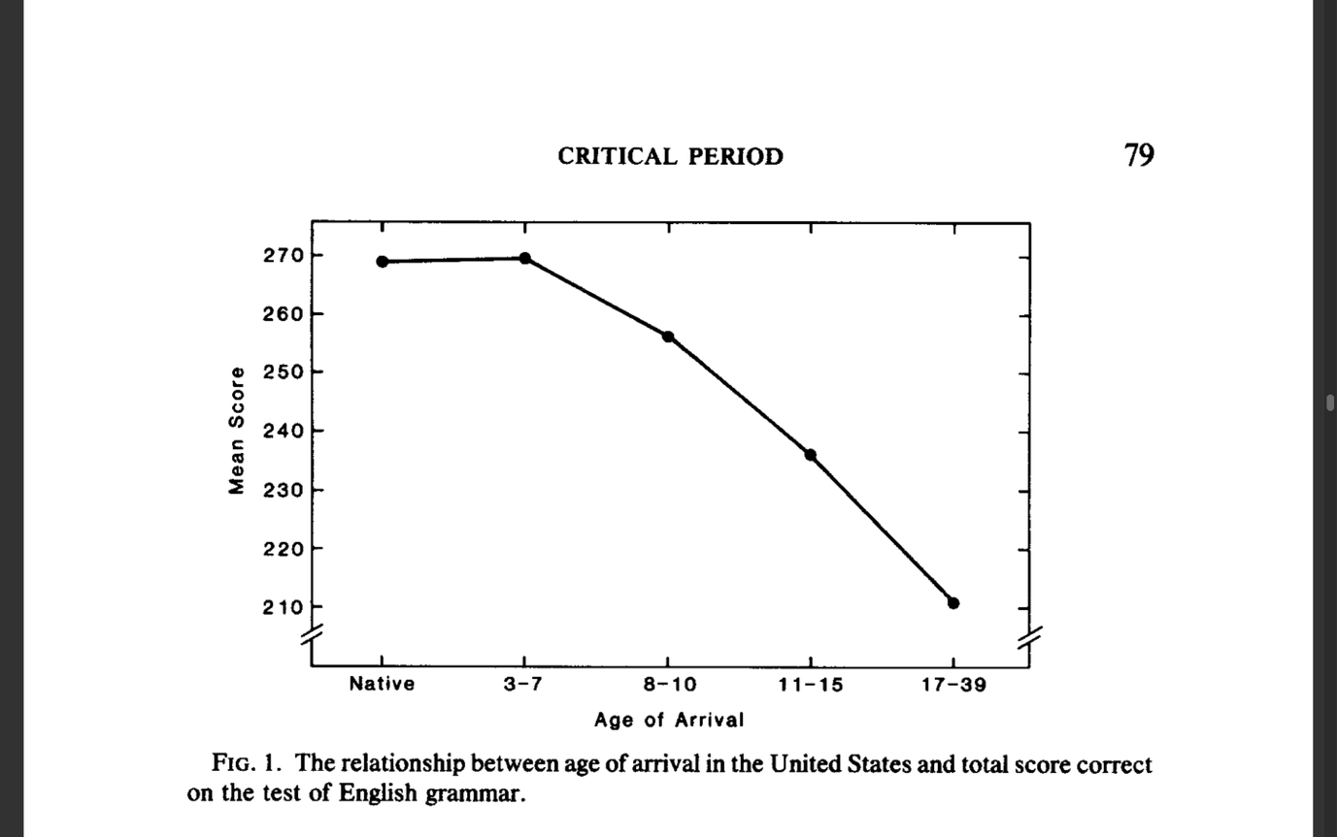
圖 1抵達美國年齡與英語語法測驗總分之關係

二、大規模數據對臨界點的修正
Hartshorne 等人於 2018 年透過網路收集了約 67 萬人的語法測驗大數據，進一步精細化了關鍵期的時程。該研究指出，雖然語言學習速率隨年齡遞減，但若要達到與母語人士相近的「極致成就（Ultimate attainment）」，起始年齡必須在 10 至 12 歲之前。這顯示小學低年級介入二語學習，能確保學習者在能力下降前擁有更充裕的發展時間。
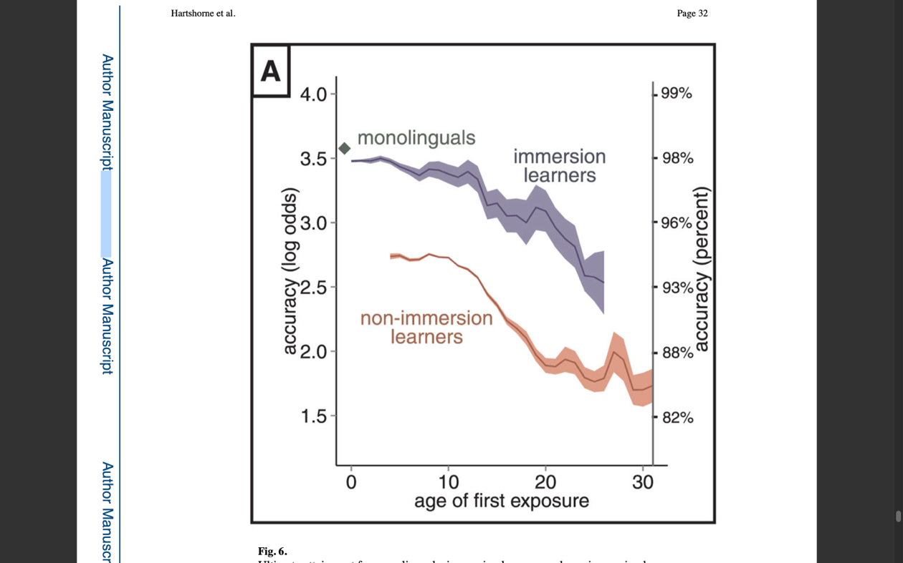
圖 2語言極致成就與初次接觸年齡之關係

三、腦科學中的雙語表徵
Kim 等人（1997）利用功能性磁振造影（fMRI）觀察不同年齡習得二語者的大腦活化。研究發現，若在童年早期習得二語，母語與二語在布洛卡區域（Broca's area）傾向共用相同的神經網絡；反之，若在成年後才學習，兩者活化區域則在空間上呈現分離。這證明早期學習能使大腦以更高效、類似母語處理的方式來管理雙語系統。
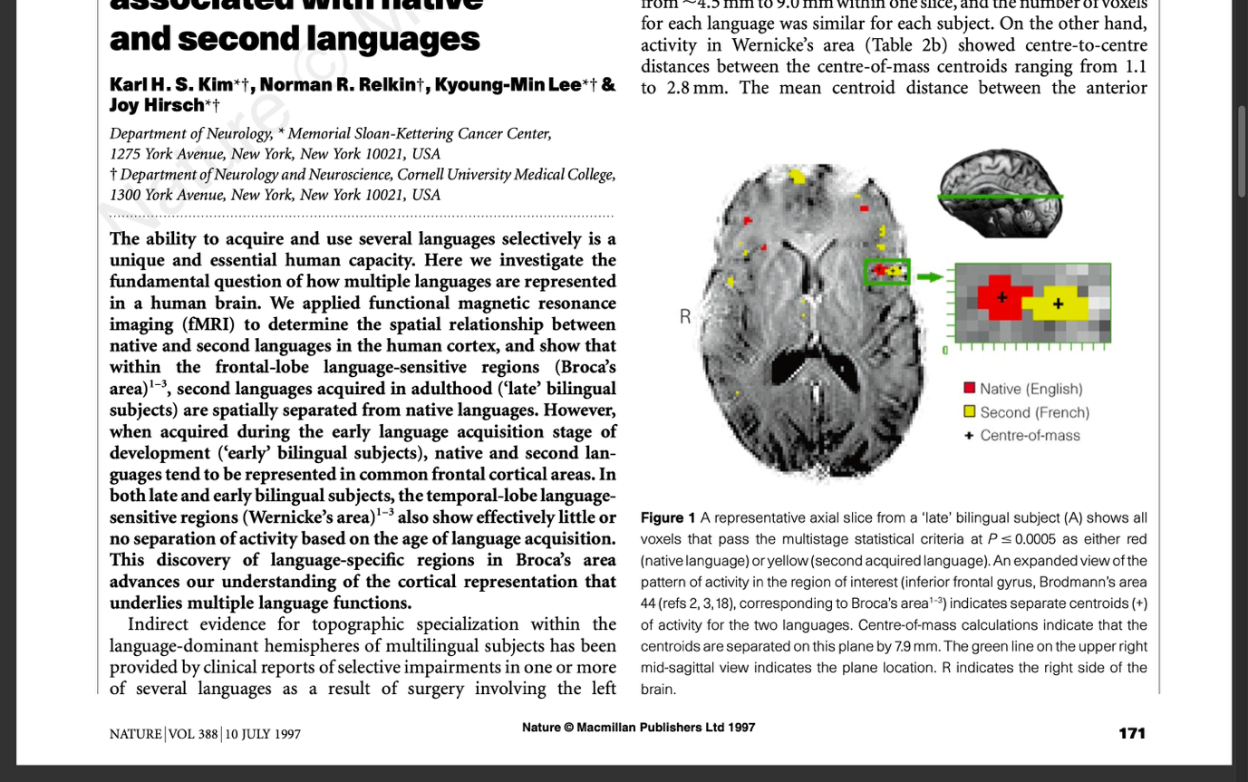 | 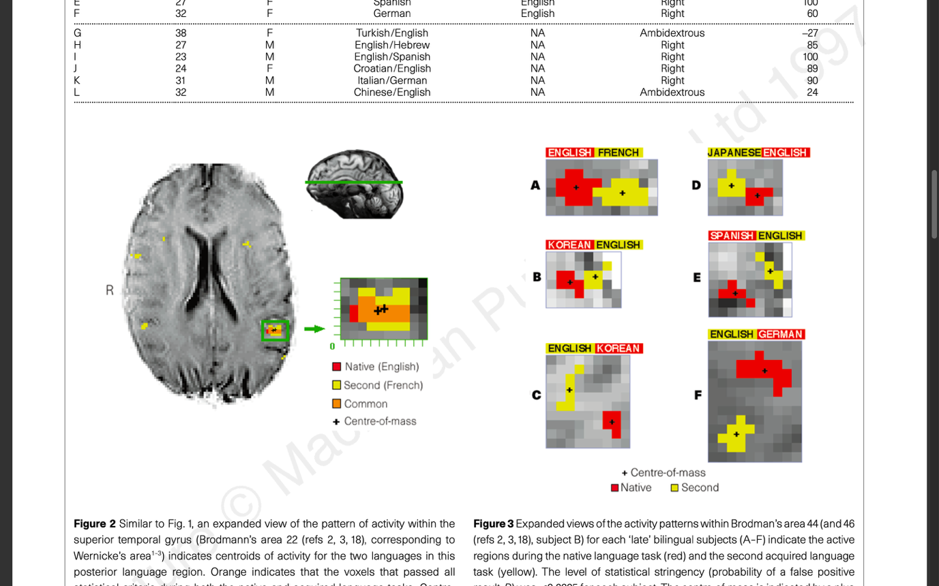
(A) 晚期雙語者 | (B) 早期雙語者
圖 3晚期與早期雙語者在布洛卡區（Broca's Area）之語言表徵差異
Pliatsikas（2020）提出「動態重組模型」（Dynamic Restructuring Model），用時間歷程來解釋在經驗驅動下，神經可塑性如何影響雙語者的大腦結構。雙語經驗能夠促使大腦結構進行適應性調整，增強認知控制與效率，其關鍵在於灰質的階段性轉變。此外，語言學習會導致白質的完整性和連接效率的提高。這種動態的結構能夠幫助大腦對抗衰老過程和病理性神經退化。這表示學習第二語言能夠透過神經可塑性優化大腦結構。
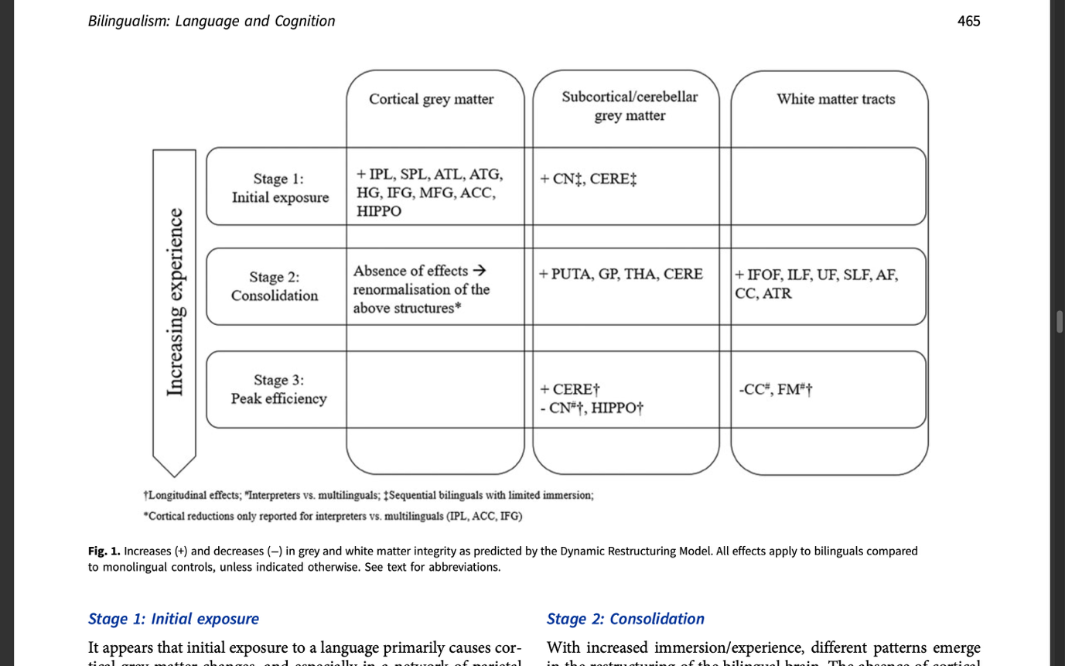
圖 4雙語腦的動態重組模型（Dynamic Restructuring Model, DRM）

參、研究方法或系統架構
本報告採用文獻統合分析與神經心理學模型評估之架構。透過比較單語與雙語者的大腦結構特徵（如表 1）與不同習得起點的長期成效，構建低年級雙語教育之評估模型。

表 1雙語習得研究之受試者類別與特徵表
受試者類別 | 語言習得起點 | 布洛卡區 (Broca's area) 表徵 | 處理模式
早期雙語者 | 童年初期  (Early childhood) | 母語與二語高度重疊 | 內隱、類母語處理
晚期雙語者 | 成年後  (Adulthood) | 兩語言空間分離 | 外顯、翻譯式處理

表 2大腦動態重組模型 (DRM) 之階段特徵表
發展階段 | 經驗程度 | 大腦結構變化特徵
階段 1：初期接觸 | 初始暴露 | 皮質灰質 (Grey matter) 增加
階段 2：固化期 | 經驗增加 | 白質 (White matter) 連結效率提升
階段 3：高效期 | 長期精熟 | 結構優化，增強認知控制能力

表 3不同年齡介入英語教學之認知發展影響對照表
介入年齡 | 認知發展階段 | 學習機制優勢
7 歲 (小一) | 前運思期至具體運思期 | 高神經可塑性、內隱學習、韻律敏感
9 歲 (小三) | 具體運思期成熟 | 依賴外顯分析、邏輯規則

肆、結果與討論

一、執行功能與認知優勢之展現
雙語經驗能重塑大腦。Bialystok （2011）指出，雙語學童因需持續管理兩套語言系統，能有效鍛鍊執行功能中的抑制控制（Inhibitory control）能力。在整體-局部任務中，雙語兒童排除干擾的反應時間顯著快於單語兒童（如圖 5）。
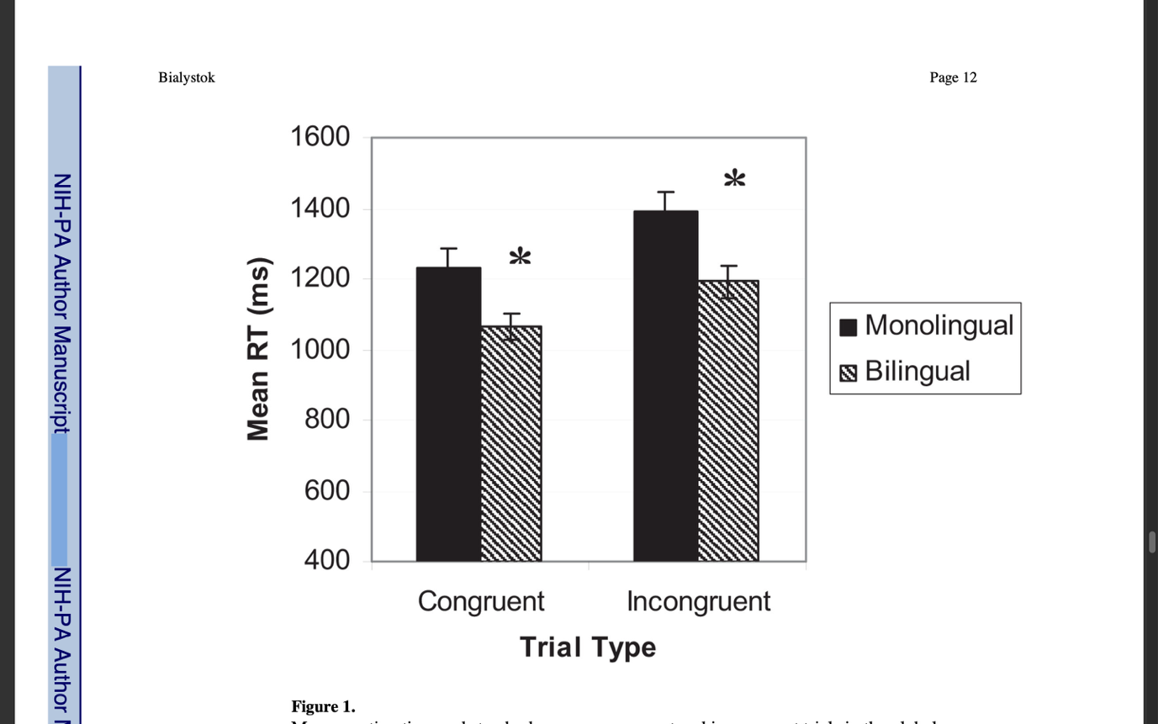
圖 5單語與雙語兒童在整體-局部任務（Global-local Task）之反應時間差異

二、跨語言遷移之實證支持
針對中英雙語兒童的研究發現，中文的構詞覺識能預測英文閱讀表現，證實了跨語言遷移的存在。如圖 6 之路徑分析所示，雙語並非互相競爭，而是互補的認知系統。
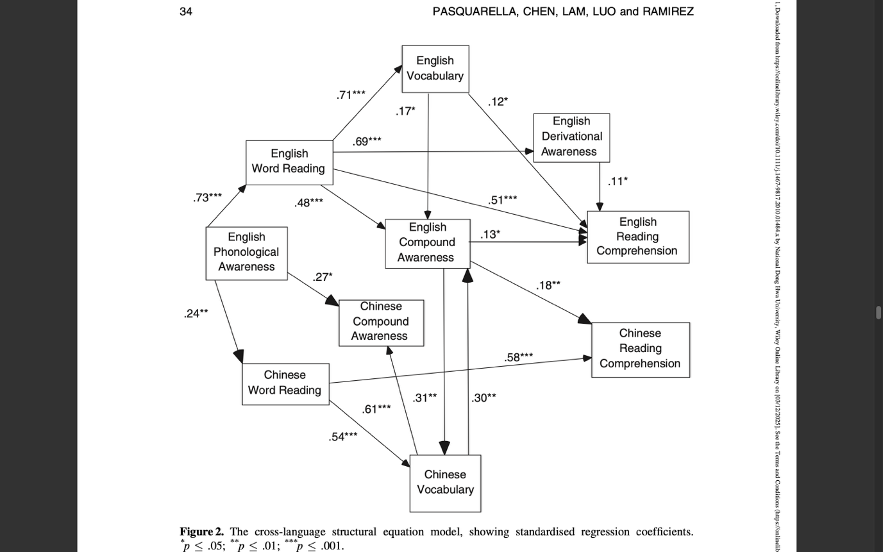
圖 6中英雙語兒童形態覺識之跨語言結構方程模型

三、教學實務之建議路徑
鑑於目前課綱每週一節的英語課不足以跨越「刺激門檻」，實務上應參考台北市模式與林子斌提出的本土化雙語教學。

表 4現行課綱與本土雙語實驗模式之時數與策略比較表
比較項目 | 現行十二年國教課綱 (小三起始) | 本土化雙語模式 (建議低年級實施)
教學時數 | 每週 1 節英語課 | 融入 1/3 彈性課程與操作學科
教學側重 | 系統性語法與詞彙 | 內隱、生活化聽說、CLIL

伍、結論與建議
綜觀上述研究結果，10 歲前確實為第二語言習得的關鍵窗口。國小二年級（約 8 歲）以下的學童正處於神經可塑性的巔峰期，若能於此時同時授予中文與英文，將能使大腦將雙語表徵建立在相同的神經區域，實現最高效的處理模式。
此外，透過「跨語言遷移」機制，穩固的母語基礎能成為二語學習的鷹架。因此，本報告建議政府應評估將雙語教學提前至低年級介入的適切性，並輔以 CLIL 教學法，營造自然的語言接觸環境，以極大化孩童的語言潛能發展 。

參考文獻
【英文期刊論文】
Bialystok, E. (2011). Reshaping the mind: The benefits of bilingualism. Canadian Journal of Experimental Psychology, 65(4), 229–235. https://doi.org/10.1037/a0025406
Hartshorne, J. K., Tenenbaum, J. B., & Pinker, S. (2018). A critical period for second language acquisition: Evidence from 2/3 million English speakers. Cognition, 177, 263–277. https://doi.org/10.1016/j.cognition.2018.04.007
Johnson, J. S., & Newport, E. L. (1989). Critical period effects in second language learning: The influence of maturational state on the acquisition of English as a second language. Cognitive Psychology, 21(1), 60–99. https://doi.org/10.1016/0010-0285(89)90003-0
Kim, K. H., Relkin, N. R., Lee, K. M., & Hirsch, J. (1997). Distinct cortical areas associated with native and second languages. Nature, 388(6638), 171–174. https://doi.org/10.1038/40623
Kroll, J. F., Dussias, P. E., Bice, K., & Perrotti, L. (2015). Bilingualism, Mind, and Brain. Annual review of linguistics, 1, 377–394. https://doi.org/10.1146/annurev-linguist-030514-124937
Pasquarella, A., Chen, X., Lam, K., Luo, Y.C. & Ramirez, G. (2011), Cross-language transfer of morphological awareness in Chinese–English bilinguals. Journal of Research in Reading, 34, 23-42. https://doi.org/10.1111/j.1467-9817.2010.01484.x
Pliatsikas, C. (2020). Understanding structural plasticity in the bilingual brain: The Dynamic Restructuring Model. Bilingualism: Language and Cognition, 23(2), 459–471. https://doi.org/10.1017/S1366728919000130

【中文期刊論文】
林子斌（2020）。臺灣雙語教育的未來：本土模式之建構。臺灣教育評論月刊，9（10），8-13。http://www.ater.org.tw/journal/article/9-10/topic/02.pdf

【書籍】
Lenneberg, E. H. (1967). Biological foundations of language. Wiley.

【網路資源】
臺北市政府教育局（2024）。《臺北市 113 學年度公立國民中小學雙語教育實施計畫》。https://www.doe.gov.taipei/
教育部（2014）。《十二年國民基本教育課程綱要總綱》。
https://www.naer.edu.tw/

